九十二學年度
台北市立松山高級中學 第一次期中考三年級物理科試題卷
第 一學 期
適用班級：311-320 範圍：1-2章 三年 班座號 姓名

- 單選題（每題5分，答錯倒扣1分；請將正確答案劃記於答案卡上）

  - 於x-y平面上有均勻電場E（－2，3）牛頓/庫侖，則點P（1，3）公尺與Q（－3，4）公尺之電位差V_{PQ}為多少伏特？ (A)－11 (B)－10 (C)10 (D)11 (E)14。
  - 兩端均為開口的玻璃管發出800Hz的聲波，若封閉一端則可發出200Hz的聲波。若兩者均非基音頻率且聲速為320m/s時，則此管的最小長度為多少公尺？ (A)0.4 (B)1.0 (C)1.2 (D)1.5 (E)2.4。
  - 在「共鳴空氣柱」實驗中，使用一支頻率未知的音叉作為聲源，結果共鳴柱內的水面在距離空氣柱管口上端7.5cm、24.5cm、41.5cm及58.5cm處時，空氣柱產生共鳴，若此時氣溫為15℃，則此音叉頻率為多少赫茲？ (A)10 (B)20 (C)200 (D)1000 (E)2000。
  - 某調音師將440赫茲的音叉敲擊後靠近一吉他，在3秒內聽出有12的拍數，則吉他當時發出的頻率可能為多少赫茲？ (A)452 (B)444 (C)440 (D)428（E）412。
  - 一輛汽車於時間t＝0秒從靜止狀態起動，以等加速度沿直線駛向一靜止的聲源。若空氣中聲速為330公尺／秒，靜止聲源發出440赫的聲波，而汽車上的乘客在t＝3秒時，聽到聲波的頻率為480赫，則汽車的加速度約為多少公尺／秒²？ (A)8 (B)9 (C)10 (D)11 (E)12。
  - 將氫核與氦核放在相同兩平行金屬板的正電板上靜止釋放，則到達負電板時，下列敘述何者正確？ (A)動能之比為1：1 (B)動量之比為1： (C)受力之比為1：1 (D)所需時間之比為1： (E)所受衝量之比為1：。

P.1
  - 下列在靜電場中有關電力線與等位線的敘述中，何者正確？ (A)電力線的切線方向是電場的方向，也是帶電質點受電力的方向 (B)電力線由正電荷出發，終止於負電荷，為封閉曲線 (C)等位線必由高電位出發，終止於低電位，可以為封閉曲線 (D)等位線處處與電力線垂直，故帶電質點沿等位線移動時電力無法做功 (E)在等位線較稠密處，其電場強度較大。
  - 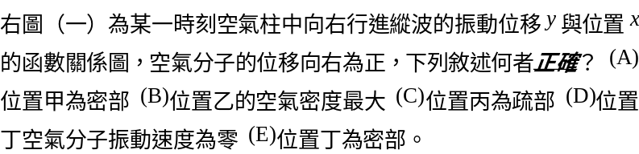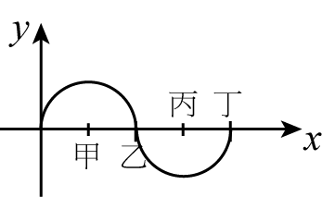 圖（一） 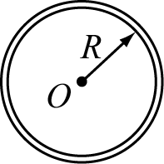 圖（二）
  - 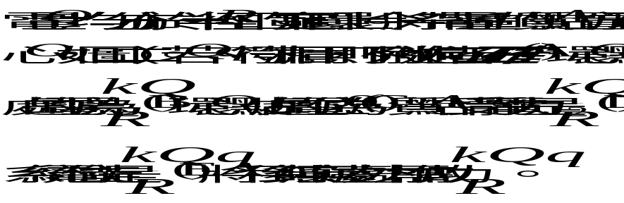
  - 真空中有兩個分離之金屬球，分別帶有Q、2Q的同性電，半徑比為2：1，若以一導線相連接後再拆除，兩球之總電量守恆，則下列敘述何者正確？（假設兩球距離甚遠，不考慮兩球間之靜電感應）
（A）兩球之電量比為1：1 （B）兩球之電位比為1：2 （C）兩球之表面電場比為1：4 （D）兩球之電容比為2：1 （E）若連接前後兩球之距離不變，則連接前兩球之靜電力與連接後兩球之靜電力比為8：9。
  - 在「氣柱的共鳴」實驗中，下列敘述何者正確？ (A)蓄水器注水時，應把蓄水器置於最高位置，將蓄水器充滿水 (B)蓄水器應快速移動，以利實驗的進行 (C)判斷空氣柱是否產生共鳴的方法，是觀察水面是否產生劇烈振盪 (D)對於同一音叉，測得的共鳴點位置應與實驗室溫度無關 (E)改用頻率較高的音叉作實驗時，共鳴點的個數可能增多，不可能減少。

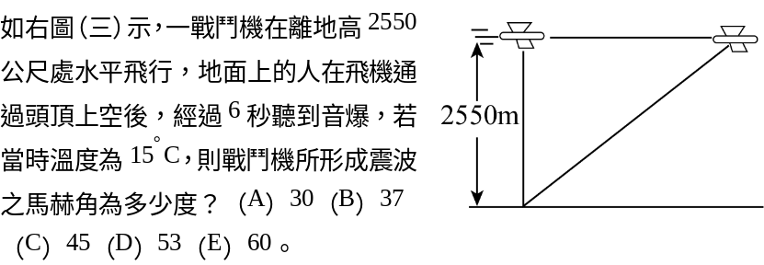
  - 已知當一圓周的四分之一均勻帶有電荷q時，圓心的電場量值為0.50V/m。若此圓周的一半均勻帶有電荷2q，另一半均勻帶有電荷－2q，則圓心的電場量值為多少V/m？ (A)1.4 (B)1.6 (C)1.8 (D)2.0 (E)2.2。
  - 將兩大平行金屬板之二板，接於電池之正負二極使之充電後，拆去電池。然後縮小板距時，則下列敘述何者正確？ (A)二板間之電場強度變小 (B)二板間電位差不變 (C)二板間之電位能變小 (D)二板上分別帶之電量變少 (E)二板間電力線數目變大。
  - 將一長度為100cm的長玻璃管鉛直豎立，管內的水面高度可以任意調整。現將一振動的音叉（頻率為500Hz、聲速＝340m/s），靠近管口邊，則會產生共鳴的聲音最多有多少個位置？（A）1（B）2（C）3（D）4（E）5。
  - 假設半徑R之帶電金屬球周圍空氣的電場強度達到E時，空氣就游離而導電，則此球所能具有之最大電量為何？ (A)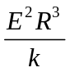 (B)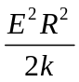 (C)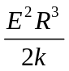 (D)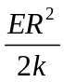 (E)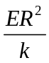。（k為靜電力常數）

P.2
- 計算題（每題4分，請詳列計算過程）
  - 設有一半徑r之金屬圓環，其上帶有均勻分布的電荷Q，若在此圓環中心軸上，離圓環中心O點距離為d處之P點處靜止釋放一負電荷q，試證明當r＞＞…d時，q將作簡諧運動？

  - 邊長為a的正三角形三頂點處各有電量q、質量m的三完全相同的靜止質點，若固定兩個而釋放一個質點，試求此質點的最大速率為何？

  - 兩個不帶電的平行金屬板，以電池充電。已知兩板間電壓為100伏特時，所儲存靜電位能為8×10^{－3}焦耳，則充電過程中，由一金屬板移動到另一塊金屬板的電子數為多少？（一個電子的電量為1.6×10^{－19}庫侖）

  - 已知無風時的聲速為340m/s，甲車以10m/s向東，乙車以15m/s向西相向而行，乙車發出頻率為660Hz的喇叭聲。若當時吹東風，風速為5m/s，則甲車上的人聽到乙車所發出喇叭聲的波長為何？

  - 質量為m，電量為q的質點，在靜電力作用下以一定速率v沿圓弧從A點運動到B點，其速度方向改變的角度為θ（弧度），AB弧長為s，則（1）A、B兩點間的電位能差為何？（2）AB弧中點的電場強度為何？

九十二學年度
台北市立松山高級中學 第一次期中考三年級物理科答案卷
第 一學 期
適用班級：311-320 範圍：1-2章 三年 班座號 姓名

二、計算題（每題4分，請詳列計算過程）
1.

2.

3.

4.

5.（1） （2）

